
ACTIVIDADES: ¿QUÉ FIGURA SE FORMA?

- Observa la figura, considera que el segmento A es eje de simetría. Refleja esa mitad del dibujo al otro lado del eje A.

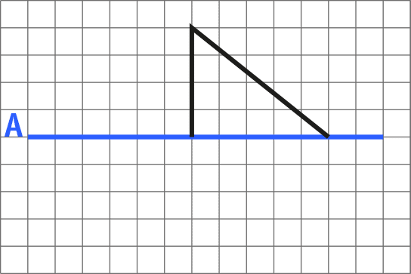

- ¿Qué polígono se obtiene al juntar ambas mitades? Descríbelo.
Atención: cuando se pide describir debes referirte a las características de la figura , si tiene atributos iguales o diferentes, como la longitud de sus lados, posición de sus lados, medidas de ángulos o clasificación de ellos

- Observa la figura, considera que el segmento A es eje de simetría. Refleja esa mitad del dibujo al otro lado del eje A.
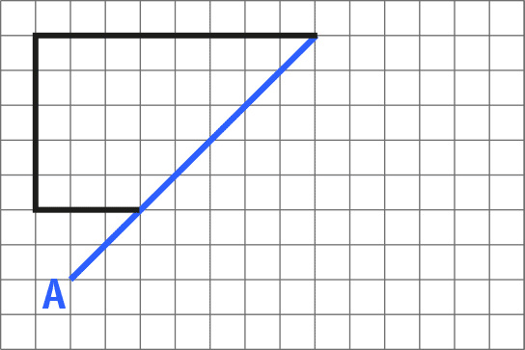
- ¿Qué polígono se obtiene al juntar ambas mitades? Descríbelo.

- Observa la figura, considera que el segmento A es eje de simetría. Refléjala al otro lado del eje.

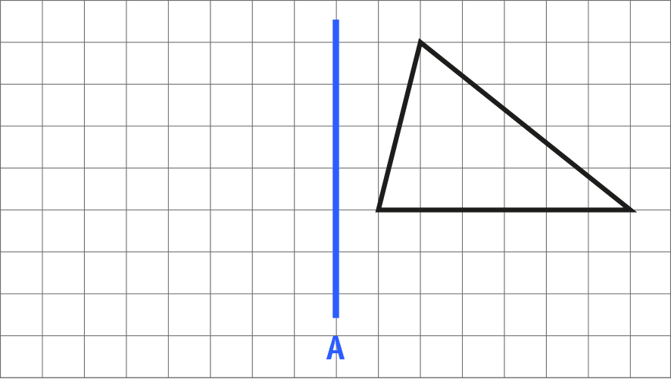

- ¿Qué se obtiene después de la reflexión? Describe lo que observas.




Elaborado por: Fundación Gabriel & Mary Mustakis
Imágenes y texto modificado por: Ministerio de Educación de Chile

